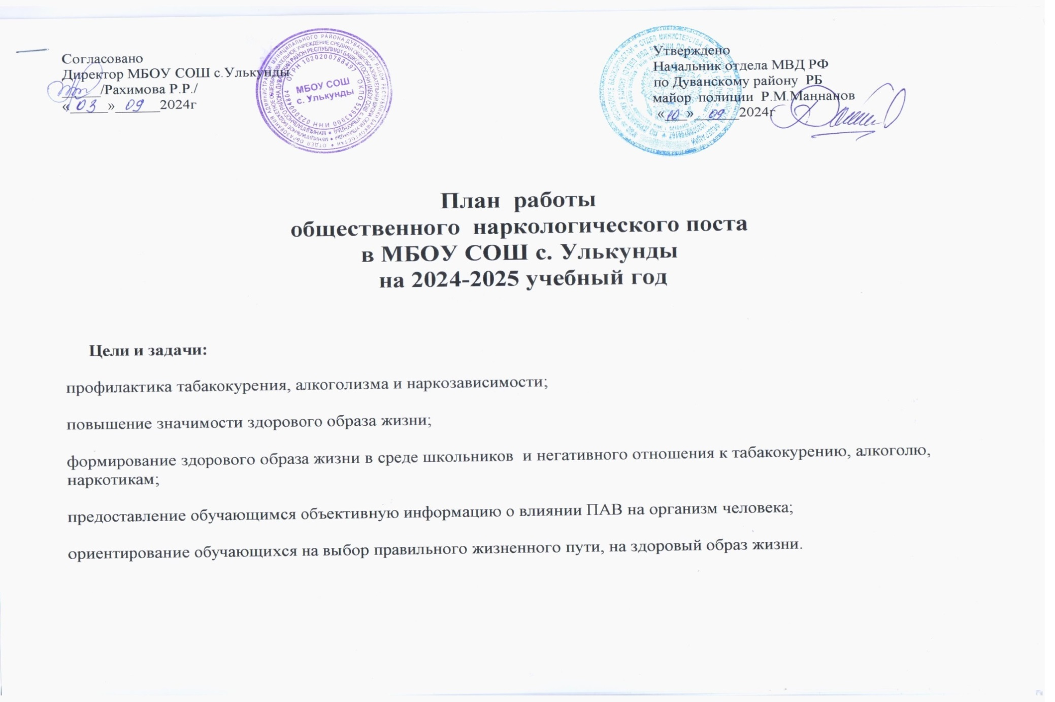

1. Организационно-массовые мероприятия

ВИД РАБОТЫ | СОДЕРЖАНИЕ РАБОТЫ | СРОКИ  ПРОВЕДЕНИЯ | ОТВЕТСТВЕННЫЙ
- Профилактическая работа
с обучающимися
 | Создание стенда, посвященного профилактике вредных привычек | октябрь | Гибадуллина Р.Р.
 | Встреча с работником правоохранительных органов. Профилактическая беседа с учащимися «Уголовный кодекс о наркотиках» | декабрь | Гибадуллина Р.Р.
 | Анкетирование среди 9-11 классов «Твоя жизненная позиция» | Ноябрь | Гибадуллина Р.Р.  Классные руководители.
 | Конкурс рисунков «Скажем наркотикам «НЕТ!» | Декабрь | А.А.Сафина
 | Общешкольное анкетирование «Твое отношение к вредным привычкам» | Февраль | Р.Р.Гибадуллина
 | «Минздрав предупреждает…» (встреча с мед. работником Л.Л.Хайретдиновой) | Ноябрь | Халитова Э.Э.
 | Театрализованное представление «Как мальчики победили Табачный дым» | Январь | Сафина А.А.
 | Акция «Спорт место наркотиков» | Февраль | Гибадуллина Р.Р.  Галлямов И.Н  Кл.рук.
 | Проведение Всероссийского Дня здоровья | Апрель | Р.Р.Гибадуллина  И.Н.Галлямов
 | Конкурс частушек, стихов на тему «Курить или не курить – вот в чем вопрос» | Май | Сафина А.А.  Кл. рук
 | Тематическая дискотека «В будущее без наркотиков!» | Май | Р.Р.Гибадуллина  Классные руководители.
 | Библиотечный урок «Подумай, оглянись вокруг, реши – что важно в жизни для твоей души» | Май | Садыкова Э.М.
- Санитарно-просветительская
работа с родителями
 | Педагогический лекторий для родителей учащихся 5-8 кл.  «Психическое и физическое здоровье школьников» | Ноябрь | Абдрахимова Р.С.
 | Педагогический лекторий для родителей учащихся 9-11 кл «Первые признаки употребления ребёнком наркотиков» | январь | Резяпова И.М.  Сафина А.А.
 | Памятка для родителей на тему: «Подросток и наркотики» |  | Р.Р.Гибадуллина  Кл. рук
- Тематическая работа
с классными руководителями
 | Инструктаж классных руководителей и учителей: «Употребление психоактивных веществ: последствия» | декабрь | Гибадуллина Р.Р.  Заседание МО кл. рук.
 | Советы на тему: «Научите ребенка переживать стресс»  (для педагогов) | февраль | Заседание МО кл. рук  Гибадуллина Р.Р.
 | Консультации классным руководителям с целью профилактики наркозависимости, алкоголизма, табакокурения обучающихся | В течение года | Гибадуллина Р.Р.

2. Заседания наркологического поста
№ п/п | Наименование | Сроки | Ответств.
Заседание №1 | - О плане работы наркологического поста  - О конкурсе рисунков «Скажем наркотикам нет!»  - Об организации и проведении встречи с представителями правоохранительных органов  - О проведении анкетирования среди учащихся «Твоя жизненная позиция» | октябрь | Гибадуллина Р.Р.  Галлямов И.Н.
Заседание №2 | - Об итогах конкурса рисунков «Скажем наркотикам нет!»  - О результатах анкетирования «Твоя жизненная позиция»  - О проведении театрального представления «Как мальчики победили Табачный дым»  - О подготовке памяток для родителей «Подросток и наркотики» | декабрь | Гибадуллина Р.Р.
Заседание №3 | - Анализ работы классных руководителей по формированию ЗОЖ среди учащихся, о работе с родителями  - Об организации и проведении акции «Спорт вместо наркотиков»  - О проведении Всероссийского Дня здоровья  - О подготовке советов на тему «Вред наркотиков» | февраль | Гибадуллина Р.Р.
Заседание №4 | - Информация о проведении Всероссийского Дня здоровья  - Информация о проведении акции «Спорт вместо наркотиков»  - О подготовке и проведении общешкольного собрания «Антиалкогольное воспитание в семье»  - Об организации и проведении конкурса частушек на тему «Курить или не курить - вот в чем вопрос» | апрель | Гибадуллина Р.Р.
Заседание №5 | - Об итогах конкурса частушек на тему «Курить или не курить - вот в чем вопрос»  - О проведении тематической дискотеки «В будущее без наркотиков!»  - Об итогах работы наркологического поста за 2023-2024 уч.г | Май | Р.Р.Гибадуллина

Заместитель директора по ВР- Гибадуллина Р.Р.

